Школьная газета МБОУ ООШ с.Кандиевка
Январь 2013
Основана в сентябре 2006 года

Радуга
Здравствуй, 2013!

Оставляя за плечами старый, добрый, трудный год,
Мы надеемся на новый, чудный,
Дарящий надежду, полный планов и забот.

Как быстро летит время. Совсем недавно было 1 сентября и вот уже закончилось первое полугодие. Начался новый 2013 год, а у школьников начались каникулы, которые продлились до 11 января. За время каникул ребята хорошо отдохнули и набрались сил для дальнейшей учебы. Дети катались на лыжах и санках, играли в снежки или просто гуляли на свежем воздухе.
В каникулы школа работала в обычном режиме. Работали кружки : «Быть здоровым здорово», «Природа и творчество», «Шелковые фантазии», «Безопасное колесо». Учащиеся посетили мероприятия: «Подросток в условиях современного мира», «Творить благо», «Распорядок дня и двигательный режим школьника», а также строили снежный городок, Участвовали в конкурсе рисунков «Я люблю тебя спорт» , подготовили кормушки для птиц.
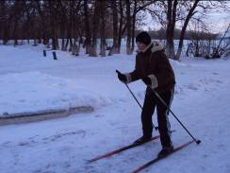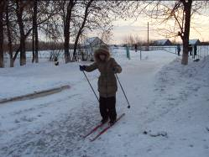
Фотоконкурс «Мир глазами детей
Традиционно в январе Отделом образования Башмаковского района проводился фотоконкурс «Мир глазами детей». Ребята нашей школы приняли активное участие в фотоконкурсе. Свои фотографии они готовят обычно в каникулы. Дети очень наблюдательны, и тем более летом, когда у них много свободного времени. Они делают свои снимки, когда ходят купаться на речку или играют с друзьями на лугу, когда в лесу на ярко-красной поляне собирают землянику, когда встречают закат или наблюдают за веселыми стрекозами, трудолюбивыми шмелями, лесными жителями, слушают пение птиц. Ребята любуются окружающим миром, как настоящие художники. Фотоконкурс воспитывает любовь к природе, к своей стране. Ребята учатся беречь и охранять тот мир, в котором живут.
Сначала выставка прошла в школе.
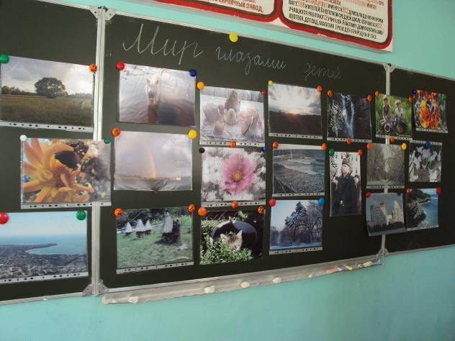
Учащимися были представлены работы в номинациях: фоторепортаж, натюрморт, пейзаж, портрет, живой мир, жанровый снимок, техника и дети. Всего на фотоконкурс было отправлено 28 фотографий.
28 января были подведены итоги конкурса по трем возрастным группам: до 12 лет; с 12 до 15 лет; с 15 до 18 лет в каждой номинации. Работы ученицы 4 класса Пятаниной Елены и ученицы 9 класса Семянниковой Галины заняли призовые места.
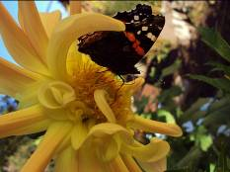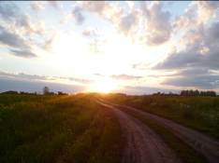
Подведены итоги конкурса новогодних рисунков, поделок и игрушек
« НОВОГОДНИЙ ФЕЙЕРВЕРК»
Районный конкурс декоративно-прикладного творчества «Новогодний фейерверк» проводился Муниципальным бюджетным образовательным учреждением дополнительного образования детей Домом детского творчества р.п. Башмаково. В конкурсе принимали участие творческие группы детей и подростков образовательных учреждений района.
Конкурс проходил с 10 по 25 декабря. Две недели ребята, под руководством учителя Семянниковой Татьяны Александровны, рисовали, клеили, мастерили , раскрашивали. На конкурс было выставлено несколько новогодних плакатов и игрушек.
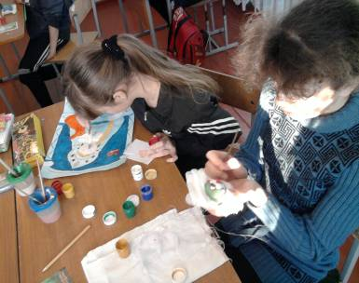

Новогодние игрушки блестели и переливались, как-будто их только что принесли из магазина.
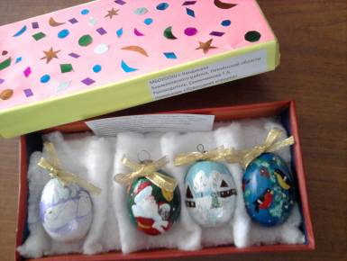

На школьной линейке директор школы Серякова Нелли Андреевна вручила грамоты и призы победителям конкурса «Новогодний Фейерверк»
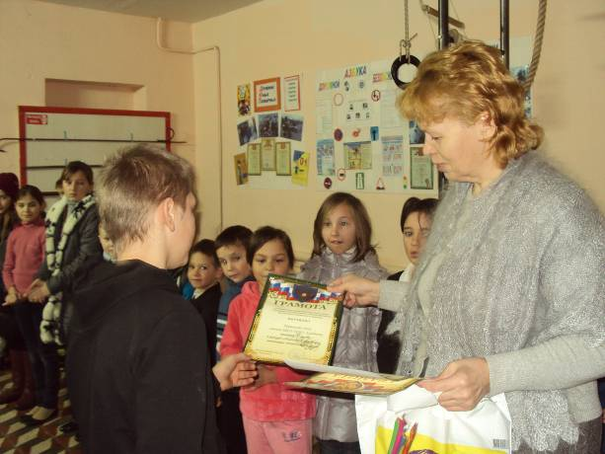

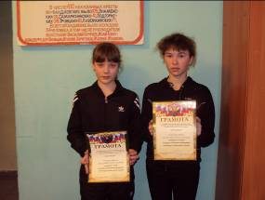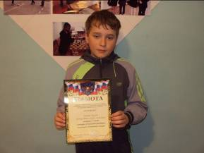

В школьной библиотеке.
В СМИ опубликованы 100 произведений, по истории, культуре и литературе народов Российской Федерации для использования в процессе обучения и воспитательной работы с учащимися. Школьный библиотекарь рассказала старшеклассникам, где можно найти список книг, а с малышами провела беседу « Зачем надо читать?»
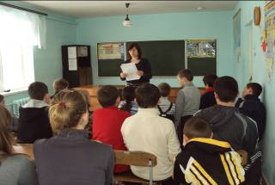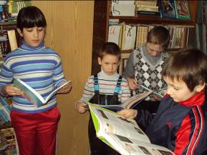

Зачем надо читать?
Книга – это источник знаний. Из книг мы узнаем много интересного и поучительного. Порой книги открывают нам то, что мы не знаем, о чем даже не подозреваем: тайны океана и космоса, строение растений или мельчайшей клетки. Книги развивают нашу речь. С их помощью мы учимся читать и писать. Все должны читать книги, чтобы больше знать, накапливать опыт, оттачивать мастерство в той или иной профессии.

